DSB Rejsebureau – Rejseplan:

Flyrejse med SAS med direkte fly:

26.11.11 København-Chicago 15.40 - 18.10 SK 943

02.12.11 Chicago-København _______________________ 22.05 - 13.20 SK 944

Individuel hjemrejse - kontakt DSB Rejsebureau

Alle flytider er oplyst i lokaltider.

Vi kan tilbyde følgende hotel:
6 overnatninger
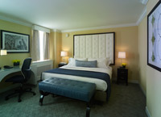

Navn Hotel Allerton
Adr 701, North Michigan Avenue
Tlf.: 1-312-440-1500

Hotel Allerton er 1. klasse hotel centralt
beliggende i Chicago. Alle værelser med privat
bad/toilet samt air-condition, telefon, TV og radio.
og high-speed Internet.
Hotellet tilbyder ikke ryger-værelser.

Øvrigt landarrangement:

Ved ankomst til og afrejse fra Chicago lufthavn arrangerer vi privat bustransport. Herudover kan vi tilbyde vor assistance og ekspertise i forbindelse med det øvrige program, såsom kreative hel- og halvdagsture, oplevelsesrige middagsarrangementer, teaterbilletter og meget meget mere.

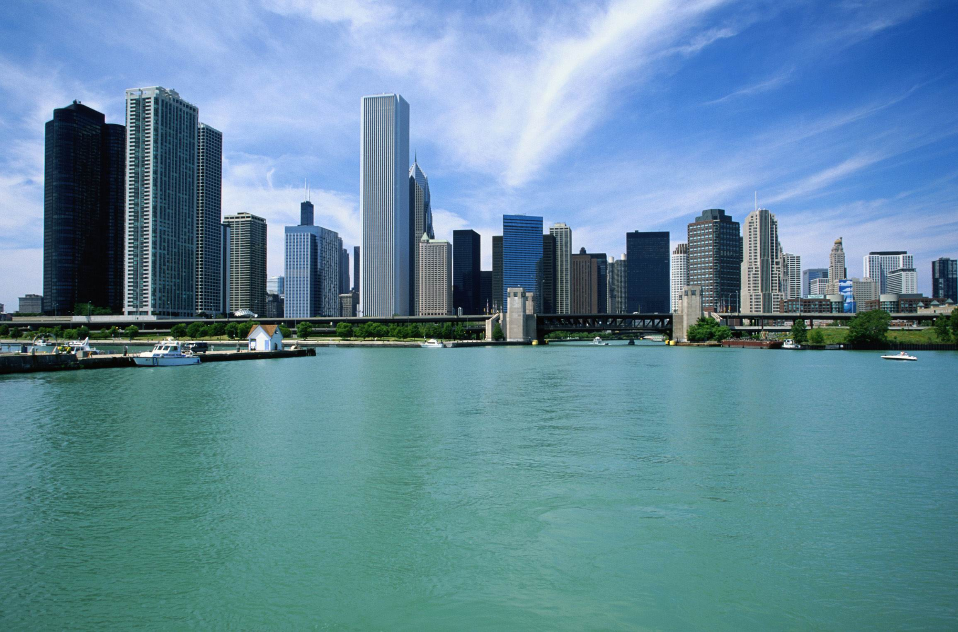

Priser:

Pris per person i dobbeltværelse 6 nætter___________________________ DKK 15.365,-

Pris per person i enkeltværelse 6 nætter DKK 19.595,-

Vi gør opmærksom på, at prisen er baseret på min. 20 betalende deltagere.

Den oplyste pris inkluderer:
- Flyrejse på turist klasse iht. ovennævnte strækninger.
- Diverse skatter/tax i forbindelse med rejsen.
- Indenrigstilslutning m/ fly
- 6 overnatninger på nævnte hotel incl. Amerikansk morgenmadsbuffet
- Bustransport fra lufthavnen til hotellet tur/retur.
- Bagage assistance på hotellet
- Engelsktalende assistance ved ankomst og afrejse.
- Teknisk rejseleder
- Diverse skatter og afgifter i forbindelse med opholdet.

I prisen er ikke inkluderet:
- Måltider udover morgenmadsbuffet
- Drikkevarer.
- Private udgifter f.eks., telefon, minibar, etc.
- Erhvervsrejseforsikring.
- Afbestillingsforsikring ved sygdom.
- Søndag 27. november kl. 18.30 - Fagligt arrangement m/ middag kan tilkøbes 100 DKK pr person

Tilbud og information om forsikringer:

Vi anbefaler deltagerne at tegne en afbestillingsforsikring, som dækker i tilfælde af akut opstået lægedokumenteret sygdom hos den rejsende selv eller dennes nærmeste familie. Prisen per person er 5% af rejsens pris.

Da det gule sygesikringsbevis ikke gælder ved forretningsrejser samt ved alle rejser udenfor Europa, anbefaler vi deltagerne at tegne en erhvervsrejseforsikring, bl.a. med dækning for sygdom og hjemtransport. Pris per person DKK 65 per dag.

Såfremt denne rejse ikke inkluderer erhvervsrelaterede møder eller besøg, kan vi anbefale deltagerne at tegne en ferierejseforsikring. Prisen afhænger af den ønskede dækning.

Tilmelding senest 16. juli 2011
Derefter tages der forbehold for ledig kapacitet samt salgspris.

DSB Rejsebureau Terminus

